《乐淘电子商务项目系统》
用 户 需 求 说 明 书

v1.0

阿里九九

版 本 历 史
版本/状态 | 作者 | 参与者 | 日期 | 备注
v1.0 |  | 王宇帆  王元  李彦达  党超凡 | 2021.7.8

目录
第一部分 引言 3
一、说明 3
二、定义 4
1、B2C 商对客模式 4
2、ECS电子商务系统 4
第二部分 综述 5
一、项目背景 5
二、建设目标 6
三、建设原则 6
（一）实用有用 6
（二）灵活先进 6
（三）界面友好 6
（四）兼容扩展 6
（五）安全可靠 7
四、用户业务需求说明 7
1、整体业务需求示意图 7
2、需求详细说明 8
第三部分 需求分析 11
一、用例分析 11
1、 买家用例 11
2、 卖家用例说明: 16
二、界面风格 20
第四部分 验收标准 21
一、功能范围定义 21
二、性能指标定义 22
第五部分 环境和部署要求 25
一、应用部署图 25
二、运行环境说明 25
1、服务器 25
2、客户机器环境 25

第一部分 引言
一、说明
编写本说明书的目的是为了准确阐述项目具体业务需求和需求边界，本说明书的作者是【阿里九九项目组】，本说明书的确认者是【项目经理】负责人，本说明书的读者是项目所有干系人。
本说明书是项目指导性文件，也是用户最后进行验收（终验）的依据，说明书中内容一旦确认双方将以此为基础开展工作。如果需要变更说明书内容，必须经过变更流程，变更必须得到甲乙双方书面确认，最后变更内容将作为本文的一部分，在项目实施过程中得以体现。

二、定义
1、B2C 商对客模式
B2C 是商对客电子商务模式（Business-to-Consumer）的缩写，是一种直接面向消费者销售服务和产品的商业零售模式。其付款模式是货到付款和网上支付的结合。基本的 B2C 模式网站需要包括能够在线购物的商场网站、负责为客户配送货物的配送系统、负责顾客身份的确认及货款结算的银行及认证系统。
2、ECS电子商务系统
ECS是电子商务系统（Electronic Commerce System）的缩写，在本文中指企业、消费者、银行、政府在Internet和其他网络的基础上以电子商务服务器为核心、为实现企业电子商务活动为目标的智能计算机网络系统。主要涵盖了网上订购、货物传递、咨询洽谈、网上支付、电子银行、广告宣传、意见征询、业务管理等功能模块。

第二部分 综述
一、项目背景
传统商务模式受到地理、经济等各方面条件的限制，一定程度上增加了消费的成本，同时也不利于商家了解客户群体、统一管理，与之不同的是电子商务模式，电子商务旨在帮助企业实现省钱、省心、省力、省时地建设、运营网上商城，并依靠独立自主的网店运营打造品牌、拓展市场。对于企业来说，电子商务可以节约商店的运营成本、拓宽销售渠道、增加销量、了解客户群体的购物需求，使得企业对于商品的销售过程的管理更加方便。
现今 B2C 模式的生活消费类电子商务平台普及度较高，成为人们日程生活购物的主要渠道之一，由于其品类繁多、可一站式购物、物美价廉、可自取货物或送货到家等业务为人们的日常生活带来了极大的便利，成为了人们购买商品时的首选。
我国也非常重视电子商务系统领域的发展,以提高自主创新能力,加快实施技术改造,淘汰落后产能,优化区域布局,完善服务体系,提高企业竞争实力.
但 B2C 模式依然存在许多问题，比如资金周转困难，商品定位不准确，网上支付体系不健全，信用机制和电子商务立法不健全。
乐淘电子商务系统将会为消费者提供一个可靠、便利的购物平台，并根据用户的喜好制定专属的商品推荐，提供自取或送货上门等人性化服务，简化商家的管理，拓宽市场和销售渠道，改变人们的消费方式和商户的经营模式，成为国民经济的重要增长点。

二、建设目标
1.节约开发成本,提高业务处理效率
2.业务处理量增加
3.利用市场优势,扩大用户人数
4.提高维护效率和更新频率,延长使用周期
5.增加产品的独特性.
6.符合国家法律法规,维护社会安全秩序
三、建设原则
（一）实用有用
从电商网站实际业务出发,针对系统人员,卖家,买家的实际需求,符合社会监管,做出成熟的,功能合理完善的电商系统.尽可能使其受大众接受和喜爱.
（二）灵活先进
在保证系统整体结构,系统平台,开发平台,应用功能等方面总体先进的前提下,整合先进的技术,开发手段尽量的成熟.同时做到能适应业务流程变化,业务量变化,平台规则变化,等一系列不确定因素,保证系统的灵活性,确保系统在 3 年内框架与技术不落后.
（三）界面友好
使用国际通用,简洁实用的系统界面,确保用户能在较短时间能了解系统功能,熟悉系统流程,轻松方便压力的进行使用.
（四）兼容扩展
保证随着软件向市场的推动,系统仍然兼容不同的平台,不同的网络环境,不同的硬件设备.减少在特定环境与平台上运行的不良影响.同时保证对后续如支付接口,物流系统等外接应用的支持.
（五）安全可靠
明确系统人员,卖家,买家的用户权限,不会出现用户冲突和权限改变导致的混乱.保证绝对途径来对系统进行登录,无法通过拷贝登录链接等手段直接进入系统.采用良好的防护措施,防止外挂漏洞.确保系统数据的完整性,可管理性,独立性,可备份性和恢复能力.

四、用户业务需求说明
1、整体业务需求示意图
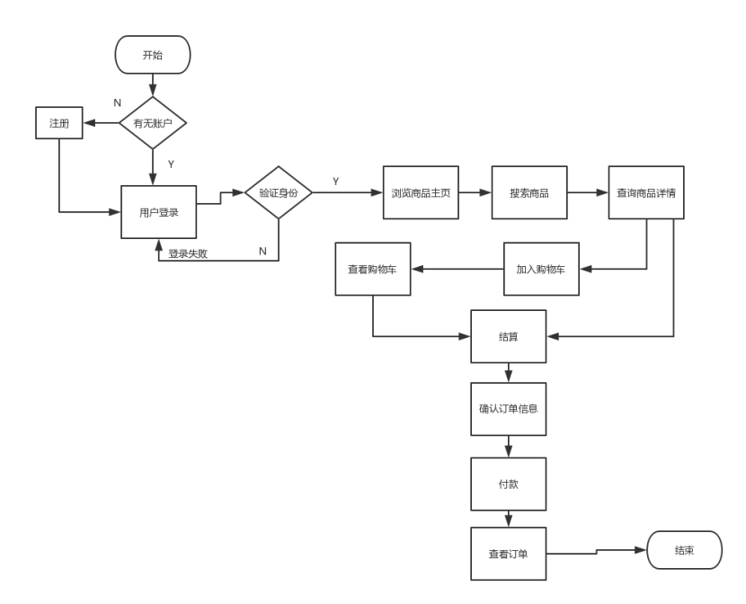

2、需求详细说明
2.1、买家业务流程
2.1.1、身份验证
1、若无账户，则注册账户。
2、用户输入账号、密码、验证码，并点击登录。验证码是由系统随机生成的四位数。
3、系统判断用户账号密码是否匹配（与数据库信息是否相同），验证码是否正确。
4、若正确，则登陆成功，进入商品页面。
5、若数据库无此账户，则显示“不存在此账户”。
6、若账号密码错误，则显示“密码错误”。
7、若账号密码正确但验证码错误，则显示“验证码错误”。

2.1.2、商品页面
1、系统根据用户搜索记录自动生成商品页面。
2、用户可在搜索栏中输入关键词，系统提供相关商品并显示在页面中。
3、用户可点击某商品进入商品详细信息。
4、用户可点击购买进入确认订单流程。

2.1.3、确认订单
1、显示订单信息，用户点击确认。
2、进入付款流程，用户确认付款。
3、系统进行交易结算。
4、显示物流发货信息。

2.1.4、个人主页
1、用户可修改昵称、密码。
2、用户可查看积分等个人信息。
3、用户可查看购买记录。
4、用户可查看购物车。

2.2 卖家业务流程描述
2.2.1 卖家身份验证
- 卖家进入登录界面，选择登录卖家账户，若无账户，可以通过注册按钮跳转到注册界面，选择注册卖家账户，通过填写手机号，收到验证码，设置密码，用户名等获得卖家账户。
- 若有账号可以通过登录界面，输入用户名与密码，跳转到卖家界面。

2.2.2 卖家商品管理
- 卖家进入主界面后，可以通过主界面管理自己的店铺内的商品。包括：上架或下架商品，调整商品价格，发布活动商品。
- 卖家可以查看店铺的商品销量情况，以及库存情况。
- 新用户可以登录以后申请店铺，然后上架自己的商品。

2.2.3 卖家订单管理
- 买家提交订单后，卖家可以接收到通知，包括支付状态，地址，商品种类等。在买家付款后，卖家发货，然后更改订单信息，以通知买家订单的信息。
- 卖家可以在订单信息中接收订单取消的消息，包括支付状态与退货理由，在确定了退货理由之后，可以选择确定退款。

第三部分 需求分析
一、用例分析
1、 买家用例
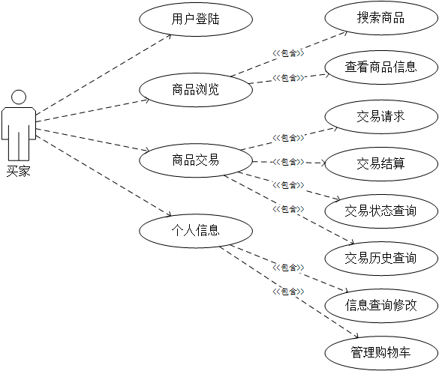

买家用例说明：
1.1、买家用户登录用例描述
ID | ECS0000
用例名称 | 用户登录
父用例 ID | -
主要执行者 | 买家用户
前置条件
事件流 | a.打开登录页面，在用户名输入框内输入用户名  b.在密码输入框内输入密码  c.在验证码输入框内输入验证码  d.点击登录按钮登录
可选事件流 | 无
异常事件流 | a.用户输入无法通过验证的用户名或密码或验证码  b.弹出登录失败提示
后置条件 | 无
1.2、商品浏览用例描述
ID | ECS0001
用例名称 | 商品浏览
父用例 ID | -
主要执行者 | 买家用户
前置条件 | 登录系统
事件流：  包含事件 | a.搜索商品  b.查看商品信息
可选事件流 | 无
异常事件流
后置条件 | 无
1.3、搜索商品用例描述
ID | ECS0002
用例名称 | 搜索商品
父用例 ID | ECS0001
主要执行者 | 买家用户
前置条件 | 登录系统
事件流 | a.用户在文本框中输入关键词，点击搜索查询符合条件的商品  b.系统给出相应的搜索结果
可选事件流 | 无
异常事件流
后置条件 | 无
1.4 、查看商品信息用例描述
ID | ECS0003
用例名称 | 查看商品信息
父用例 ID | ECS0001
主要执行者 | 买家用户
前置条件 | 用户搜索商品结束
事件流 | a.用户点击商品链接进入商品详情界面  b.系统给出商品的参数、预览、销量、库存等数据
可选事件流 | 无
异常事件流
后置条件 | 无
1.5、商品交易用例描述
ID | ECS0004
用例名称 | 商品交易
父用例 ID | -
主要执行者 | 买家用户
前置条件 | 用户进入商品详情界面
事件流：  包含事件 | a.交易请求  b.交易结算  c.交易状态查询  d.交易历史查询
可选事件流 | 无
异常事件流
后置条件 | 无
1.6、交易请求用例描述
ID | ECS0005
用例名称 | 交易请求
父用例 ID | ECS0004
主要执行者 | 买家用户
前置条件 | 用户选择所需商品
事件流 | a.用户选取商品参数发起支付请求  b.用户付款  c.商品库存改变
可选事件流 | 无
异常事件流
后置条件 | 卖家进行商品订单确认
1.7、交易结算用例描述
ID | ECS0006
用例名称 | 交易结算
父用例 ID | ECS0004
主要执行者 | 买家用户
前置条件 | 买家已收到商品
事件流 | a.买家在平台确认收货  b.卖家收到货款  c.商品销量参数提高
可选事件流 | 无
异常事件流
后置条件 | 无
1.8、交易状态查询用例描述
ID | ECS0007
用例名称 | 交易状态查询
父用例 ID | ECS0004
主要执行者 | 买家用户
前置条件 | 无
事件流 | a.买家进入订单查询界面  b.买家查看订单的支付状态以及发货状态
可选事件流 | 若无正在进行的交易则显示提示信息
异常事件流
后置条件 | 无
1.9、交易历史查询用例描述
ID | ECS0008
用例名称 | 交易历史查询
父用例 ID | ECS0004
主要执行者 | 买家用户
前置条件 | 无
事件流 | a.买家进入交易历史查询界面  b.服务器读取用户的交易历史并给出所有订单的交易状态
可选事件流 | 无
异常事件流
后置条件 | 无
1.10、个人信息用例描述
ID | ECS0009
用例名称 | 个人信息
父用例 ID | -
主要执行者 | 买家用户
前置条件 | 登录系统
事件流：  包含事件流 | a.信息查询与修改  b.购物车管理
可选事件流 | 无
异常事件流
后置条件 | 无
1.11、信息查询与修改用例描述
ID | ECS0010
用例名称 | 信息查询与修改
父用例 ID | ECS0009
主要执行者 | 买家用户
前置条件 | 登录系统
事件流 | a.用户查看自己的ID、余额、地址等个人信息
可选事件流 | 用户对个人信息进行修改
异常事件流
后置条件 | 无
1.12、购物车管理用例描述
ID | ECS0011
用例名称 | 购物车管理
父用例 ID | ECS0009
主要执行者 | 买家用户
前置条件 | 登录系统
事件流 | a.用户进入购物车界面  b.用户对购物车内的商品进行查看或删除操作
可选事件流 | 用户对购物车内的商品进行支付
异常事件流
后置条件 | a.用户查看商品信息  b.用户进入支付操作

- 卖家用例说明:

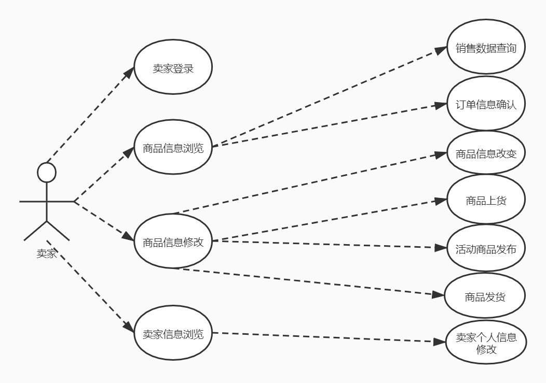

2.1卖家登录用例
ID | ECS0012
用例名称 | 卖家登录
父用例 ID
主要执行者 | 卖家
前置条件
事件流 | a.打开登录页面，在用户名输入框内输入用户名  b.在密码输入框内输入密码  c.在验证码输入框内输入验证码  d.点击登录按钮登录
可选事件流 | 无
异常事件流
后置条件 | 无
2.2、上货用例描述
ID | ECS013
用例名称 | 上货用例
父用例ID | -
主要执行者 | 卖家
前置条件 | 登录系统
事件流 | a.卖家进入货物管理页面  b.卖家查询商品信息  d.卖家根据商品信息进行上货  e.确定无误后商品数量改变
可选事件流 | 无
异常事件流
后置条件 | 店铺商品改变
2.3、活动商品发布用例描述
ID | ECS014
用例名称 | 活动商品发布用例
父用例ID | -
主要执行者 | 卖家
前置条件 | 登录系统
事件流 | a. 活动商品浏览  b. 活动商品发布
可选事件流 | 无
异常事件流
后置条件 | 商品浏览页改变
2.4、商品信息改变用例描述
ID | ECS015
用例名称 | 商品信息改变用例
父用例ID | -
主要执行者 | 卖家
前置条件 | 已有上架商品
事件流 | a.浏览商品信息  b.选择需要改变的商品  d.确定商品信息并修改
可选事件流 | 无
异常事件流
后置条件 | 商品页面信息修改

2.5、商品订单确认用例描述
ID | ECS016
用例名称 | 商品订单确认
父用例ID | -
主要执行者 | 卖家
前置条件 | 买家下订单
事件流 | a.卖家进入商品管理界面  b.卖家收到商品订单信息  d.卖家确认订单信息
可选事件流 | 无
异常事件流
后置条件

2.6、商品发货用例描述
ID | ECS017
用例名称 | 商品发货
父用例ID | -
主要执行者 | 卖家
前置条件 | 有货存
事件流 | a.卖家进入商品信息界面  b.卖家查询商品订单信息  d.卖家根据信息进行发货  e.卖家进行发货后添加发货通知
可选事件流 | 无
异常事件流
后置条件 | 无

2.7、卖家个人信息修改用例描述
ID | ESC018
用例名称 | 卖家个人信息修改
父用例ID | -
主要执行者 | 卖家
前置条件 | 卖家登录
事件流 | a.卖家进入个人信息页面  b.卖家修改个人信息
可选事件流 | 无
异常事件流
后置条件 | 无

2.8、销售数据查询用例描述
ID | ECS019
用例名称 | 销售数据查询
父用例ID | -
主要执行者 | 卖家
前置条件
事件流 | a.结算员进入销售信息界面  b.卖家了解兄啊受情况
可选事件流 | 无
异常事件流
后置条件 | 无

二、界面风格
WEB 登录界面：
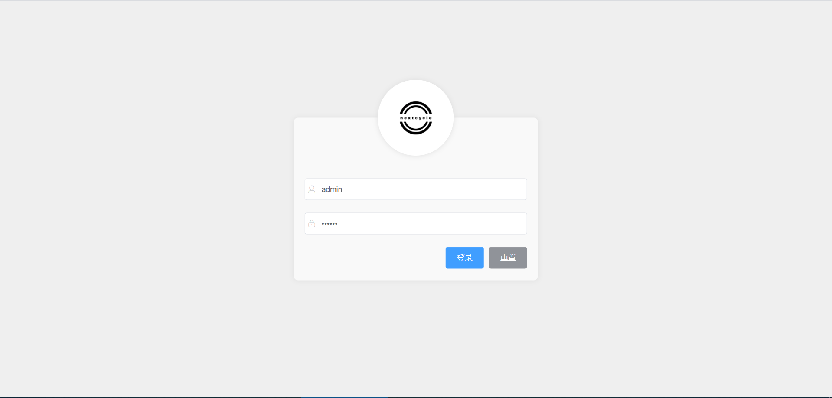

主页面：
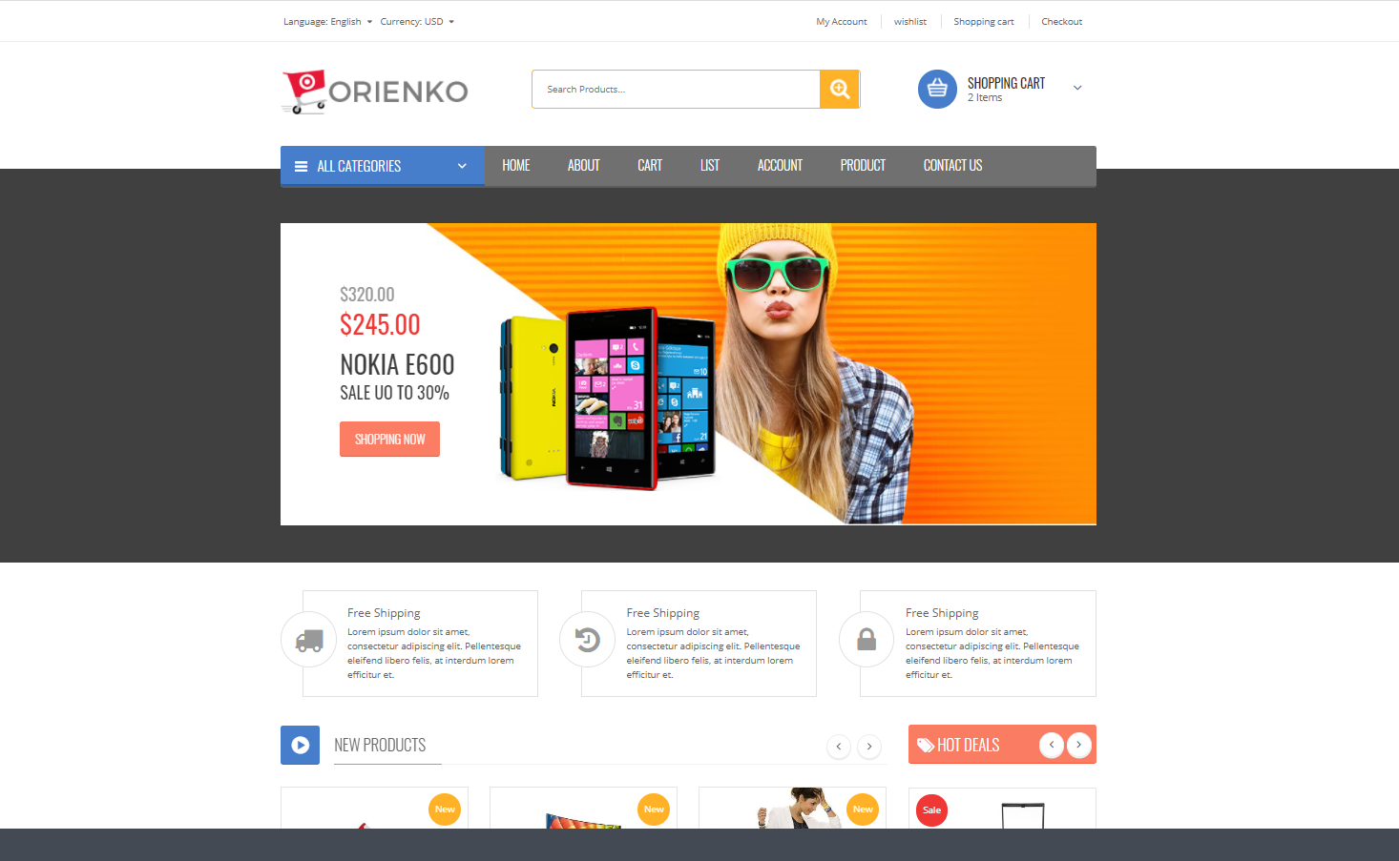

功能页面：
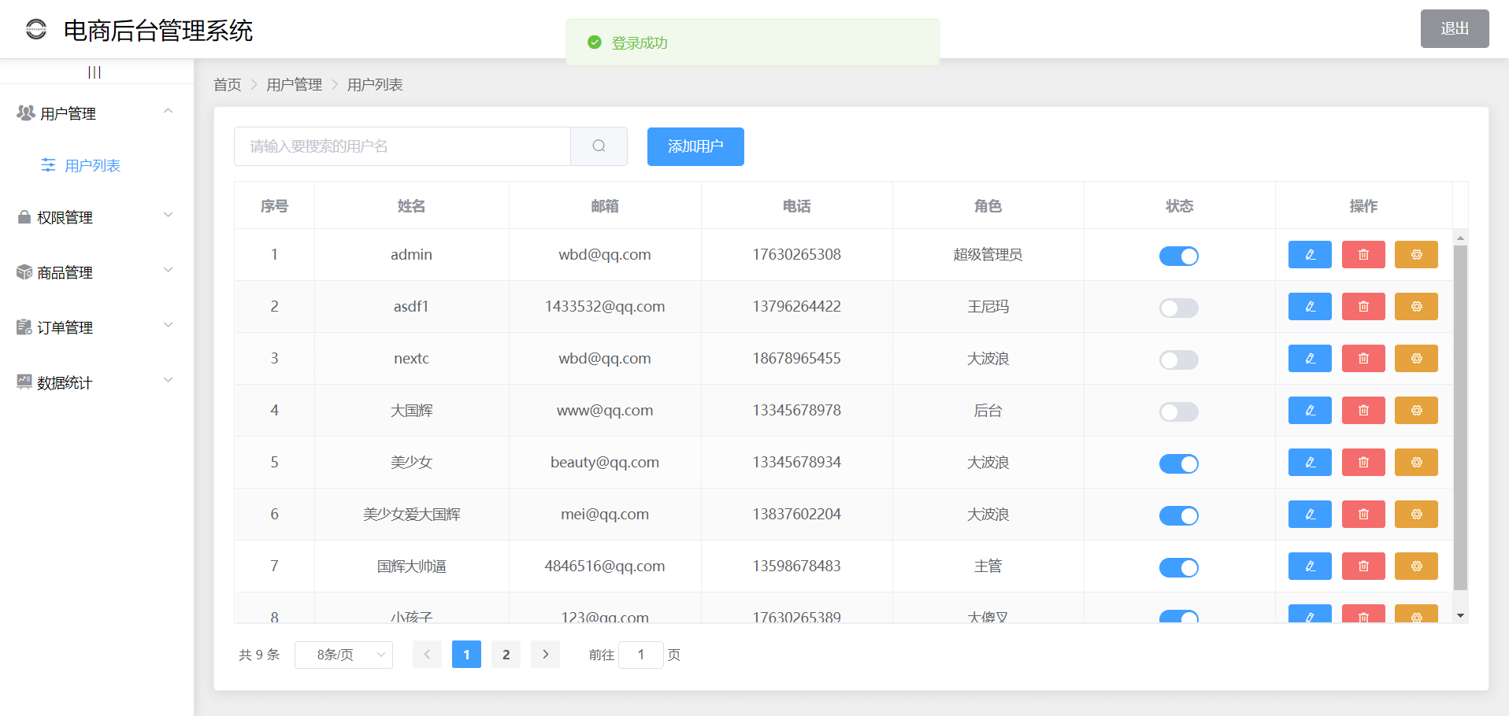

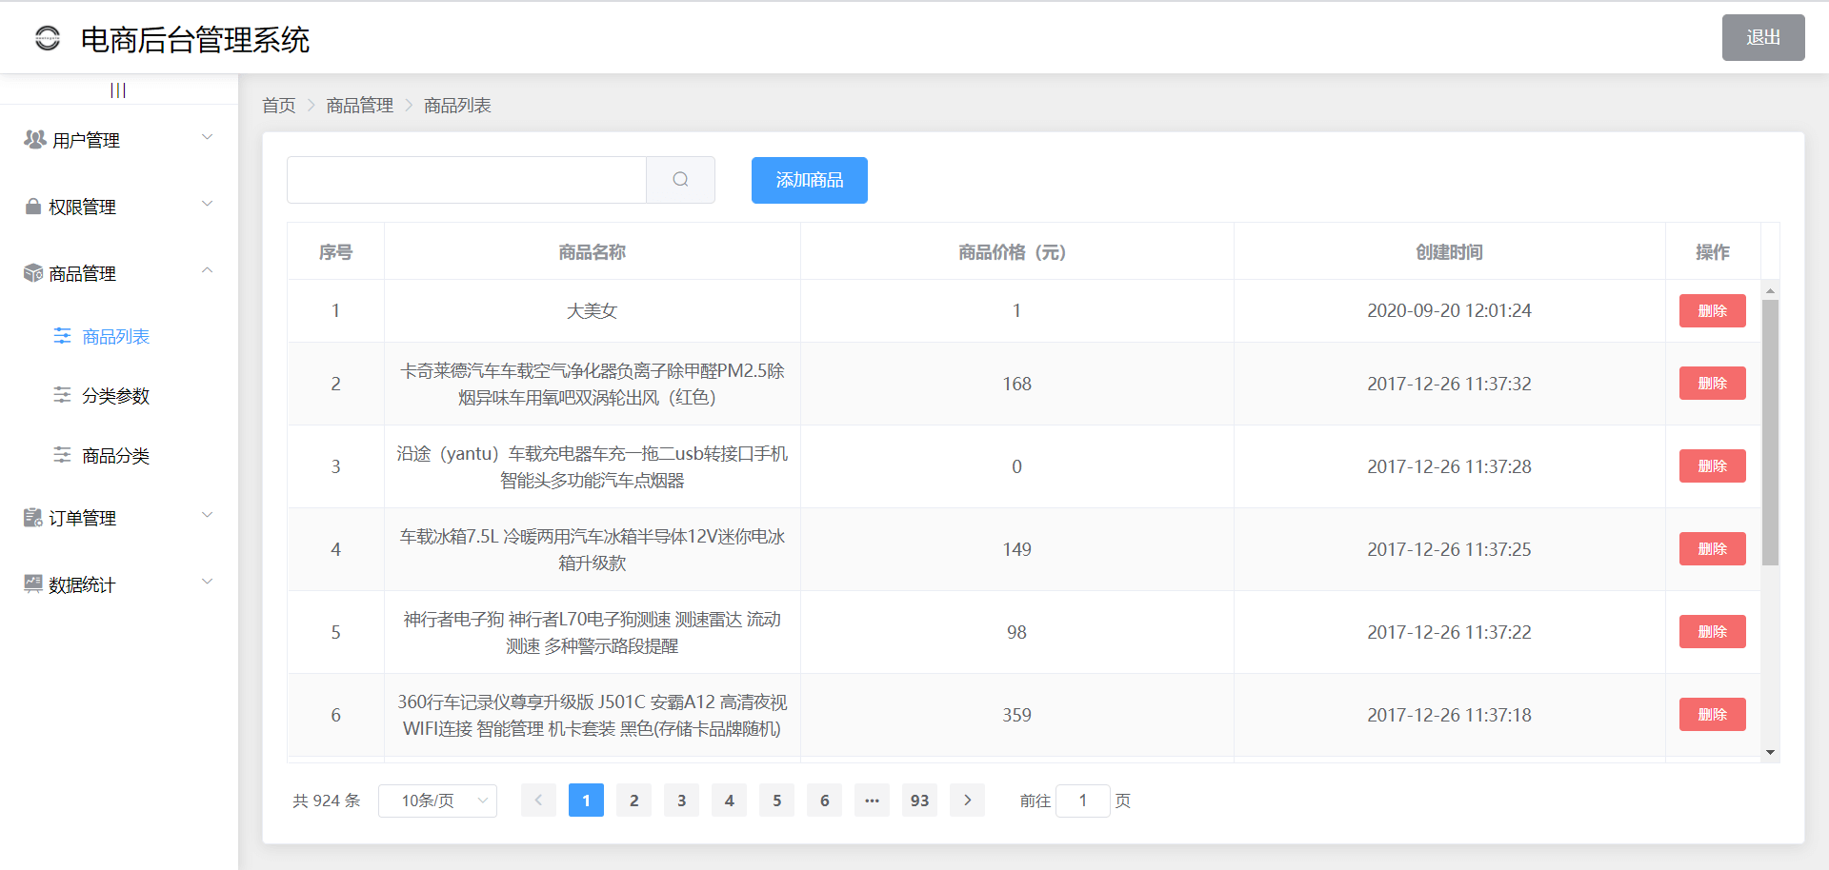

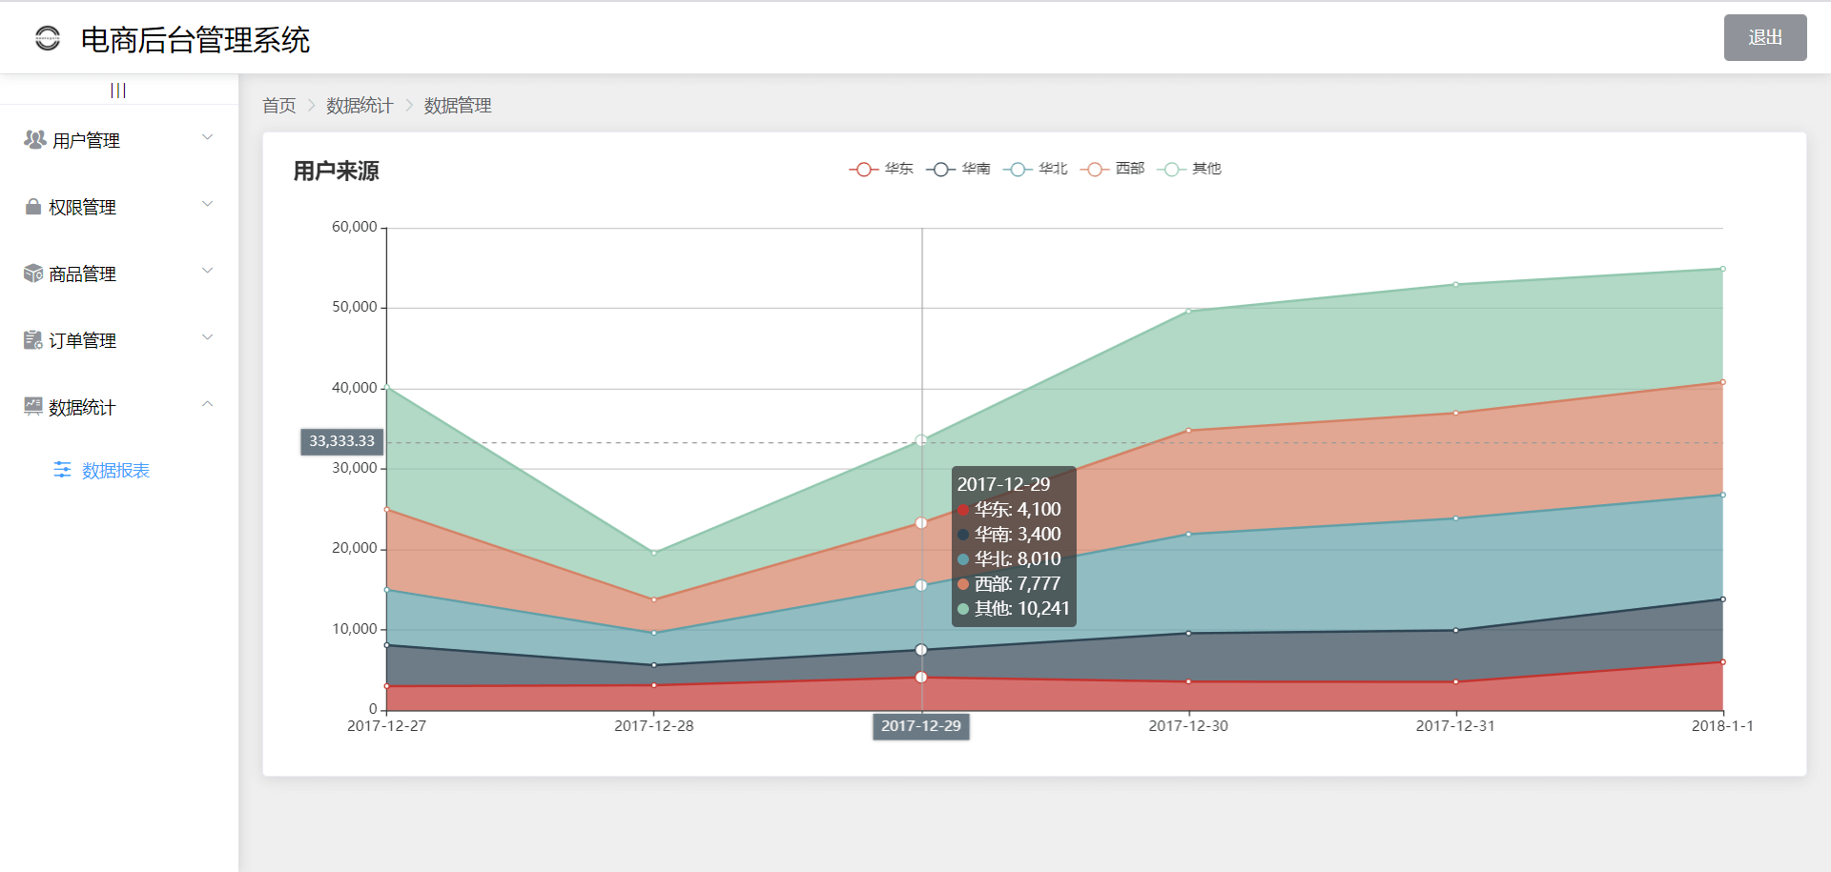

第四部分 验收标准
一、功能范围定义
# | 产品 | 模块 | 组件 | 规格/型号 | 角色 | 接入
1 | 乐淘电子商务系统 | 身份认证单元 | 登录模块 | 用户名、密码、验证码 | 买家/卖家 | Web
2 | 乐淘电子商务系统 | 身份认证单元 | 注册模块 | 用户名、密码、确认密码 | 买家/卖家 | web
3 | 乐淘电子商务系统 | 商品信息管理单元 | 商品展示模块 | 商品详情显示、商品分类导航 | 买家 | web
4 | 乐淘电子商务系统 | 商品信息管理单元 | 商品发售模块 | 商品信息设置、价格、商品介绍、商品分类、下架已有商品 | 卖家 | web
5 | 乐淘电子商务系统 | 商品信息管理单元 | 商品库存管理模块 | 提醒库存数量、补货功能 | 卖家 | web
6 | 乐淘电子商务系统 | 订单信息管理  单元 | 订单确认模块 | 地址确认、数量确认、商品种类确认 | 买家  /卖家 | web
7 | 乐淘电子商务系统 | 订单信息管理  单元 | 支付状态管理 | 获取支付状态更新订单状态 | 买家/卖家 | web
8 | 乐淘电子商务系统 | 订单信息管理  单元 | 订单取消模块 | 取消理由、通知商家、取消订单 | 买家  /卖家 | web
9 | 乐淘电子商务系统 | 用户信息管理  单元 | 买家信息管理 | 购物车管理、购买记录管理 | 买家 | web
10 | 乐淘电子商务系统 | 用户信息管理  单元 | 卖家信息管理 | 每日流水、订单信息、库存情况 | 卖家 | web
11 | 乐淘电子商务系统 | 其它模块单元  单元 | 活动发布模块 | 发布活动商品 | 卖家 | web
12 | 乐淘电子商务系统 | 其它模块单元  单元 | 推荐模块 | 获取活动商品、获取买家购买记录、推荐商品 | 买家 | web

二、性能指标定义
# | 产品 | 模块 | 组件 | 规格/型号 | 性能级别
1 | 乐淘电子商务系统 | 身份认证单元 | 登录模块 | 用户名、密码、验证码 | A
2 | 乐淘电子商务系统 | 身份认证单元 | 注册模块 | 用户名、密码、确认密码 | A
3 | 乐淘电子商务系统 | 商品信息管理单元 | 商品展示模块 | 商品详情显示、商品分类导航 | A
4 | 乐淘电子商务系统 | 商品信息管理单元 | 商品发售模块 | 商品信息设置、价格、商品介绍、商品分类、下架已有商品 | A
5 | 乐淘电子商务系统 | 商品信息管理单元 | 商品库存管理模块 | 提醒库存数量、补货功能 | B
6 | 乐淘电子商务系统 | 订单信息管理 | 订单确认模块 | 地址确认、数量确认、商品种类确认 | A
7 | 乐淘电子商务系统 | 订单信息管理 | 支付状态管理 | 获取支付状态更新订单状态 | A
8 | 乐淘电子商务系统 | 订单信息管理 | 订单取消模块 | 取消理由、通知商家、取消订单 | A
9 | 乐淘电子商务系统 | 用户信息管理 | 买家信息管理 | 购物车管理、购买记录管理 | A
10 | 乐淘电子商务系统 | 用户信息管理 | 卖家信息管理 | 每日流水、订单信息、库存情况 | A
11 | 乐淘电子商务系统 | 其它模块单元 | 活动发布模块 | 发布活动商品 | B
12 | 乐淘电子商务系统 | 其它模块单元 | 推荐模块 | 获取活动商品、获取买家购买记录、推荐商品 | A

说明：级别（A:表示非常重要必须达到的技术性能要求,B:表示重要推荐达到的技术性能要求,C：表示非重要可以弱化的技术性能要求.）

第五部分 环境和部署要求
一、应用部署图
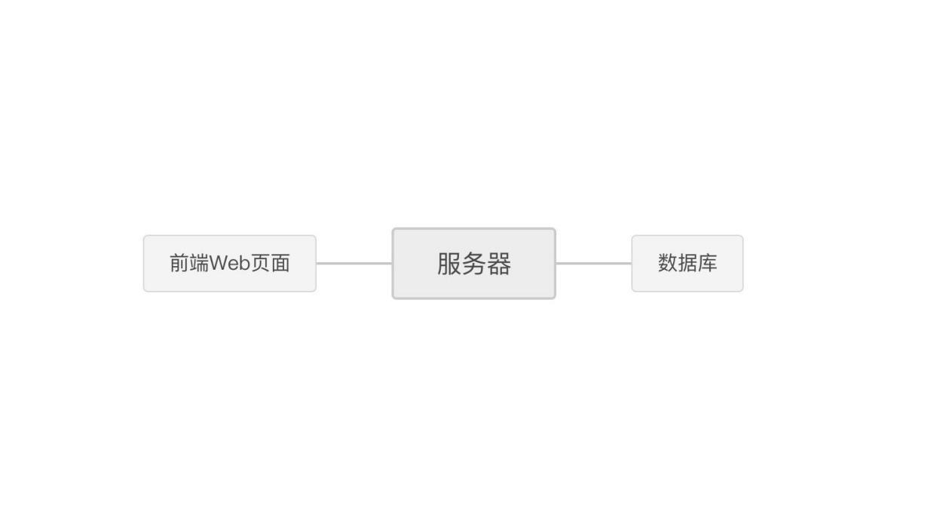

二、运行环境说明
1、服务器
服务器操作系统配置：Windows 10.
服务器数据库配置：MySQL.
服务器环境配置：Java 14.0.1, spring-boot, Maven 3.6.1, npm 7.8.1, @vue/cli 4.5.13.

2、客户机器环境
Windows 7/8/10.

